- Vysvetlite mechanizmus pôsobenia kyslých dažďov na lesné porasty.

- Zhodnoťte negatívne pôsobenie človeka na biosféru z globálneho hľadiska. Vysvetlite to na konkrétnych príkladoch /rozšírovanie púšti, vyrubovanie pralesov, znečisťovanie oceánov/.

- Nakreslite prúdenie vzduchu v cyklóne a anticyklóne, opíšte cyklonálne a anticyklonálne počasie.

-Rozhodnite, či počasie v posledných dňoch ovplyvňovala cyklóna alebo anticyklóna. Čo je príčinou veľkej premenlivosti počasia v Strednej Európe a na Slovensku? Ktoré stacionárne cyklóny a anticyklóny ovplyvňujú podnebie Európy.

-Uveďte konkrétne príklady znečistenia ovzdušia na Slovensku, analyzujte príčiny.

**-** Opíšte klimatotvorné činitele a ich vplyv na mikroklímu a makroklímu.

- Uveďte príčiny nerovnomerného rozloženia zrážok na Zemi, rozlíšte oblasti s väčším a menším množstvom zrážok.

- Načrtnite schému a vysvetlite všeobecnú cirkuláciu ovzdušia.

- Doplňte názvy oceánskych prúdov a uveďte, akým spôsobom ovplyvňujú klímu nasledujúcich pevnín:

a/ východné pobrežie Kanady b/ SZ pobrežie Európy

c/ JZ pobrežie Afriky d/ JV pobrežie Latinskej Ameriky

e/ JZ pobrežie Austrálie

-Vysvetlite kontinuálnu súvislosť : teplota a salinita morskej vody

- Vysvetlite, čo je príčinou vertikálneho členenia biosféry.

- Opíšte vertikálne členenie biosféry vo všeobecnosti a porovnajte ho s vertikálnym členením biosféry na Slovensku.

- Vysvetlite pojmy snežná čiara, horná hranica lesa a porovnajte ich výšky v pohoriach Kilimandžáro, Karpaty a Škandinávske vrchy.

- Vysvetlite pôsobenie klimatotvorných činiteľov na podnebie Európy. Porovnajte podnebie v tej istej geografickej šírke vo Francúzsku, na Slovensku a v Ukrajine, odôvodnite rozdiely.

- Posúďte pravdivosť nasledujúcich výrokov:

1. Prístav Murmansk nezamŕza, hoci leží za polárnym kruhom.

2. V Európe zasahuje vplyv oceánu oveľa hlbšie do vnútrozemia ako v Severnej Amerike.

- Zhodnoťte funkcie lesa v krajine. Charakterizujte základné pásma lesov Zeme.

- Vysvetlite rozdiel medzi endemitom a reliktom a zaraďte nasledujúce organizmy: kengura, žirafa, krokodíl, eukalyptus, machy, papraď, lišajníky.

- Zdôvodnite aké pôdne typy prevažujú :

a/ v tundrových oblastiach b/ v dažďových rovníkových lesoch

c/ v stepnej zóne mierneho pásma d/ pod ihličnatým lesom tajgy

- Demonštrujte príčiny zmenšovania sa plochy pôdneho fondu všeobecne na Zemi.

- Načrtnite pozdĺžny profil rieky a označte v ktorom z jej troch úsekov je najväčšie usadzovanie splavenín, najväčšie usadzovanie plavenín a najväčšia hĺbková erózia.

- Z uvedených foriem reliéfu vyberte tie, ktoré sú *podmienené činnosťou vody*: výmole, permafrost, moréna, erg, kaňon, turbidné prúdy, závrty, soliflukcia.

- Vysvetlite pojmy biosféra, ekologické činitele, biocenóza, ekosystém.

- Porovnajte bioklimatické pásma Zeme podľa teploty, množstva zrážok, rastlinstva a živočíšstva.

- Charakterizujte zloženie pôdy a jej vlastnosti /štruktúra, zrnitosť pôdy, úrodnosť pôdy/.

- Aký je rozdiel medzi pôdnym typom a pôdnym druhom?

- Vymenujte a charakterizujte hlavné pôdne typy Zeme.

- Na priloženom obrázku / hnedozem, lužná, ilimerizovaná/ popíšte horizonty.

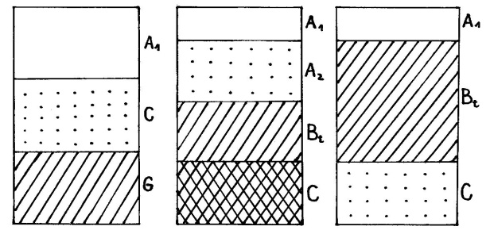

- Aký je smer a čas rotácie Zeme, dôsledky rotácie

- Vysvetlite rozdiel medzi miestnym a pásmovým časom, zdôvodnite zavedenie pásmového času a jeho význam pre spoločnosť

- Vypočítajte koľko je hodín podľa miestneho času v Bratislave ( 17° 05´ v.g.d. ), keď v Londýne je 15.00 hodín

- Opíšte stavbu zemského telesa, druhy zemskej kôry a rozdiely medzi nimi, definujte litosféru.

- Vymenujte a ukážte na mape 6 hlavných litosferických dosiek.

- Opíšte pohyby litosferických dosiek a vysvetlite, čo nimi vzniká.

- Vymenujte a opíšte endogénne geomorfologické procesy.

- Na schematickom nákrese popíšte stavbu vrásy. Popíšte schému sopky.

- Vysvetlite pojmy riečna sieť, hydrografická sieť, povodie, rozvodie, úmorie, dĺžka rieky,

vodný stav, prietok, hustota riečnej siete, tvary riečnej siete

- Na mape ukážte najdlhšie rieky na jednotlivých svetadieloch.

- Rozdeľte jazerá podľa pôvodu, uveďte príklady.

- Vysvetlite vznik ľadovcov, vymenujte typy ľadovcov, ukážte príklady.

- Vysvetlite pojmy krasová voda, artézska voda, minerálne a termálne vody.

- Načrtnite schému monzúnov a vysvetlite príčinu ich vzniku.

- Opíšte charakter počasia v cyklóne a anticyklóne.

- cestovateľ prechádza cez podnebné pásma, pre ktoré je typické:

a/ časté striedanie cyklonálnych a anticyklonálnych situácií

b/ denná amplitúda 40o C

c/ ročný úhrn zrážok – 1500 – 3000 mm a teploty vzduchu 24o – 28o C

- Doplňte podnebné pásma a uveďte konkrétnu oblasť sveta, v ktorej sa nachádza.

- Porovnajte klimatické procesy ekvatoriálneho dažďového lesa a savany.

- Poukážte na vzájomné prepojenie klímy a vegetácie.

- Posúďte vplyv človeka na zmeny flóry a fauny v týchto ekosystémoch.

- Na mape ukážte hlavné oblasti výskytu zemetrasení a hlavné sopečné oblasti. Vyskytujú sa

tieto procesy aj na Slovensku?

- Uvedené formy georeliéfu zaraďte k jednotlivým exogénnym procesom a pomenujte ich podľa hlavného pôsobiaceho činiteľa: *nivy, morény, duny, delty, sprašové tabule, kary, závrty, skalné rútenia, škrapy, trógy, koralové útesy, haldy, jaskyne.*

- Definujte atmosféru, charakterizujte jej zloženie, stavbu a ohraničenie. Opíšte význam atmosféry pre život na Zemi.

- Vymenujte zrážkové pásma Zeme.

- Ukážte na mape miesta s extrémnymi teplotami a zrážkami.

- Vysvetlite režim odtoku rieky.

- Analyzujte režim odtoku vybraných riek sveta /Amazonka, Mekong, Temža/ poukážte na súvislosť medzi režimom odtoku a podnebím.

- Charakterizujte hydrosféru v miestnej oblasti /úmorie, povodie, rozvodie rieky, umelé vodné nádrže, režim odtoku/.

- Vymenujte svetové oceány, uveďte príklady jednotlivých typov morí. Vysvetlite pojmy

prieplav a prieliv, ukážte príklady na mape.

- Opíšte základné fyzikálne a chemické vlastnosti morskej vody /teplota a salinita/, pohyby morskej vody.

- Význam svetového oceána pre ľudskú spoločnosť.

- Načrtnite a popíšte reliéf morského dna.

- Do znázornenej geografickej siete vyznačte tieto miesta na zemskom povrchu:

X - 25º s. g. š. a 40º v. g. d. Z - 5º z. g. d. a 70º j. g. š.

Y - 0º g. š. a 100º z. g. d. Q - 90º j. g. š. a 0º g. d.

-Aký je podstatný rozdiel medzi:

glóbusom a mapou: ..........................................................................................................

mapou a plánom: .............................................................................................................

- Vytvorte správne dvojice z nasledujúcich pojmov:

1 vrstevnica A rovnobežky

2 geografická šírka B poludníky

3 azimutálne C spojnica rovnakej nadmorskej výšky

4 134º z. g. d. D zobrazenie do roviny

5 hĺbnice E izobaty

6 1: 10 000 F veľká mierka

7 1: 20 000 G plány

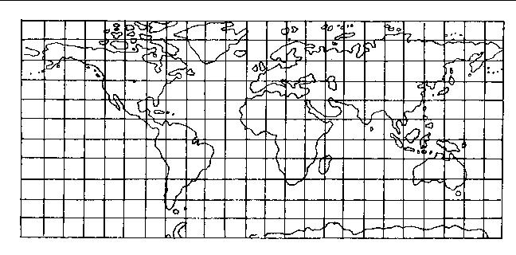

- Nakreslite schému obehu Zeme okolo Slnka. Vysvetlite dôsledky sklonu zemskej osi na dĺžku dňa a noci, striedanie ročných období, polárny deň a polárnu noc.

- Vysvetlite rozdiel medzi miestnym a pásmovým časom. Čo je dátumová hranica?

- Vypočítajte koľko hodín miestneho času je v Pekingu, keď v Ríme je 12 hodín miestneho času /Rím - 12º28´východnej geografickej dĺžky, Peking - 116º28´ východnej geografickej dĺžky/.

- Rozlíšte základné pohyby morskej vody, vysvetlite príčiny ich vzniku a dôsledky.

- Uveďte príklady pôsobenia morských prúdov na podnebie priľahlých kontinentov. Vysvetlite, čo ovplyvnilo vznik púští Namib a Atacama.

-Vysvetlite, ktoré činitele spôsobujú zmeny v salinite povrchovej vody oceánov a morí. Čo je príčinou rozdielnej salinity Červeného mora, Baltického mora a Atlantického oceánu v oblasti Guinejského zálivu?

- Charakterizujte a popíšte vnútorné procesy Zeme a ich vplyv na reliéf (tektonické pohyby, magmatizmus, zemetrasenie)

-Načrtnite vami vybrané druhy tektonických porúch

-Uveďte príklady z histórie i súčasnosti, kedy ľudstvo ohrozovala sopečná a seizmická činnosť

- Opíšte postavenie Zeme vo vesmíre, tvar a rozmery Zeme. Uveďte hlavné dôsledky guľatého tvaru Zeme. Vymenujte pohyby Zeme ich hlavné dôsledky.

- Vysvetlite pojmy: orbita, ekliptika, perihélium, afélium, rovnodennosť, letný slnovrat, tropický rok, hviezdny deň, slnečný deň, dátumová hranica, svetový čas, stredoeurópsky čas.

- Opíšte prirodzenú družicu Zeme, jej pohyby, mesačné fázy, slapové javy a ich hospodárske dôsledky.